Factsheet - Ontwikkeling aantal huishoudens Deventer 2017
Prognose op basis van trendprognoses bevolking

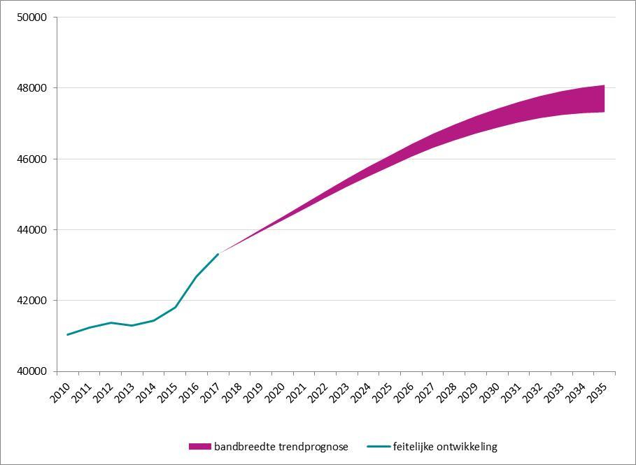
Toe-/afname aantal huishoudens naar soort 2017-2035
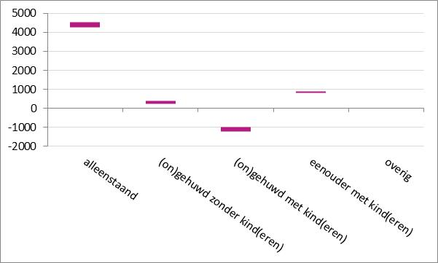

Het aantal huishoudens in Deventer zal de komende jaren (blijven) toenemen. De mate waarin verschilt per variant. De bandbreedte van de gemeentelijke trendprognose gaat uit van een groei van het totaal aantal huishoudens met 9 tot 11% in de periode tot 2035. Met name voor de kleinere huishoudens, alleenstaanden en éénouder gezinnen, wordt een groei verwacht. Bij huishoudens met kind(eren) wordt rekening gehouden met een afname in de komende jaren.

